ФЕДЕРАЛЬНОЕ АГЕНТСТВО ЖЕЛЕЗНОДОРОЖНОГО ТРАНСПОРТА
Федеральное государственное бюджетное образовательное учреждение
высшего образования
«Петербургский государственный университет путей сообщения
Императора Александра I»
(ФГБОУ ВО ПГУПС)

Кафедра «Электрическая тяга»

РАБОЧАЯ ПРОГРАММА
дисциплины
«Математическое моделирование электронных
преобразователей» (Б1.В.ОД.7)
для специальности
23.05.03 «Подвижной состав железных дорог»
по специализации
«Электрический транспорт железных дорог»

Форма обучения – очная, заочная

Санкт-Петербург
2018
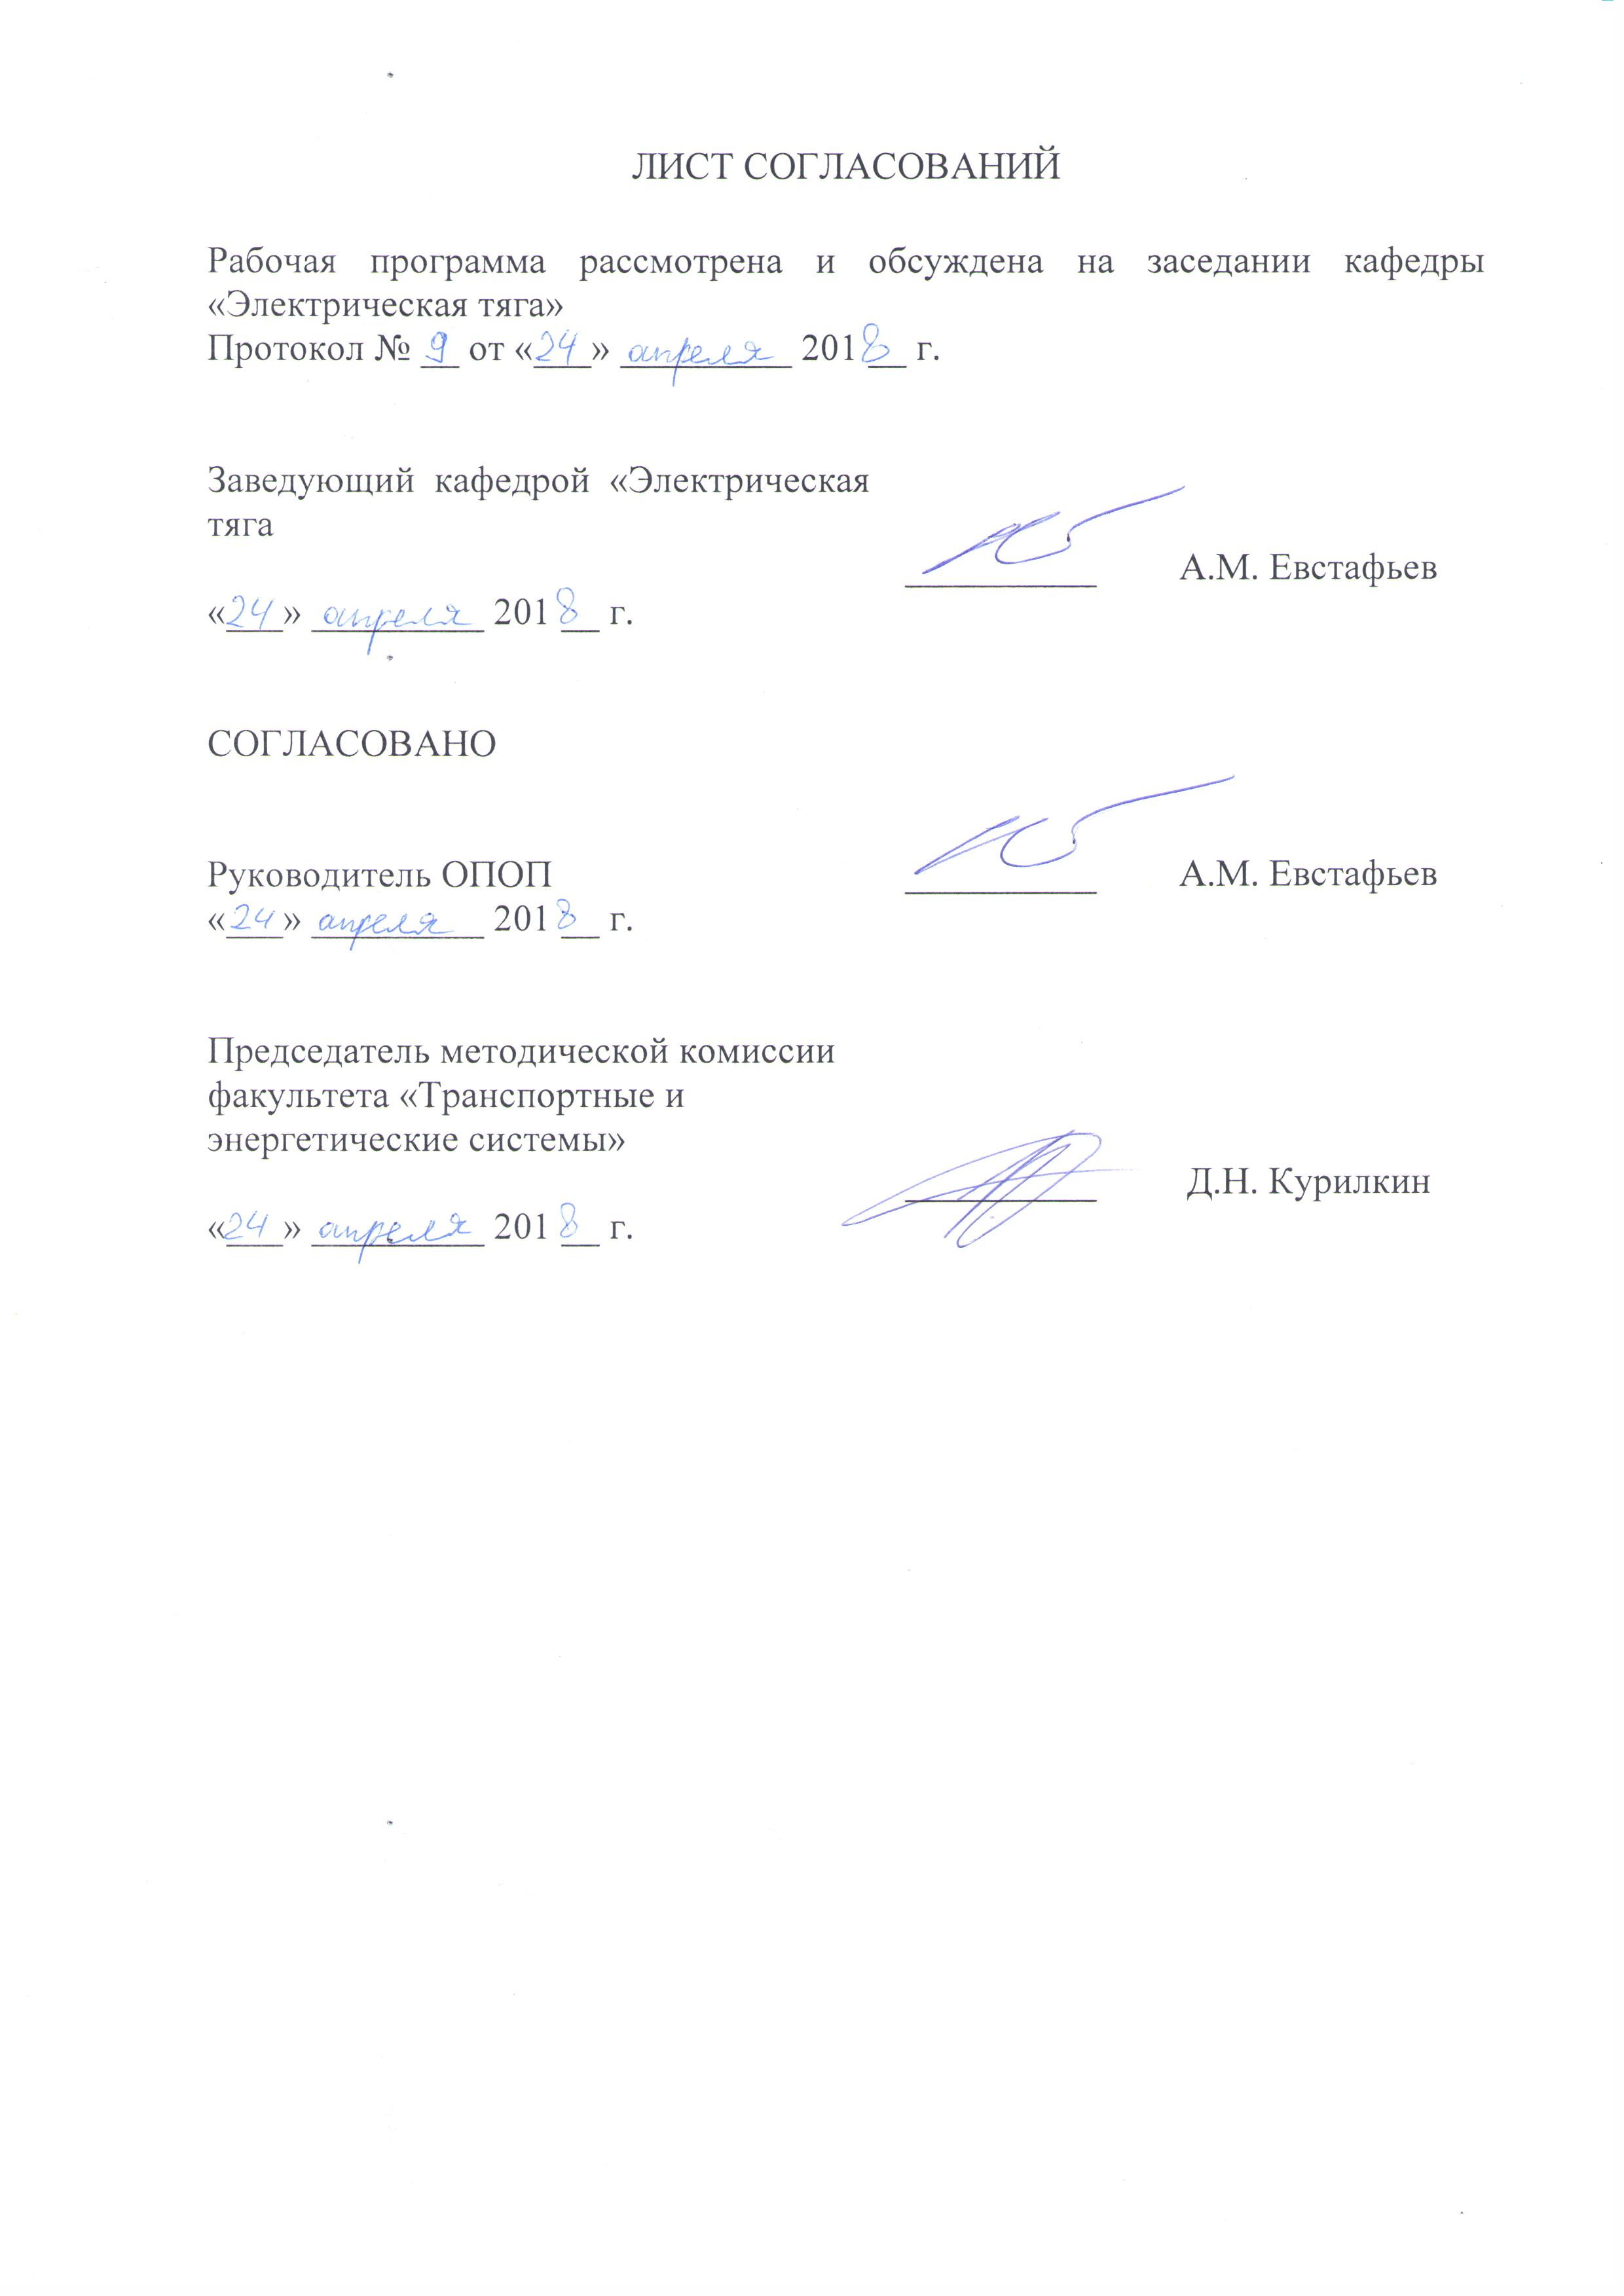
ЛИСТ СОГЛАСОВАНИЙ

Рабочая программа рассмотрена и обсуждена на заседании кафедры «Электрическая тяга»
Протокол № __ от «___» _________ 201 __ г.

Заведующий кафедрой «Электрическая тяга | __________ | А.М. Евстафьев
«___» _________ 201 __ г.

СОГЛАСОВАНО

Руководитель ОПОП | __________ | А.М. Евстафьев
«___» _________ 201 __ г.
Председатель методической комиссии факультета «Транспортные и энергетические системы» | __________ | Д.Н. Курилкин
«___» _________ 201 __ г.

1. Цели и задачи дисциплины

Рабочая программа составлена в соответствии с ФГОС ВО, утвержденным «17» октября 2016 г., приказ № 1295 по специальности 23.05.03 «Подвижной состав железных дорог», по дисциплине «Математическое моделирование электронных преобразователей».
Целью изучения дисциплины «Математическое моделирование электронных преобразователей» является получение знаний и навыков в области математического моделирования: изучение основных этапов, методов и алгоритмов построения математических моделей электронных преобразователей электроподвижного состава с использованием современных программно-аппаратная средств, формирование технической документации по процессу моделирования системы.
Для достижения поставленных целей решаются следующие задачи:
- изучение основных положений теории моделирования систем и перспективных направлений исследований в области моделирования технических систем;
- изучение современных программно-аппаратных средств моделирования;
- получение навыков разработки математических моделей тягового электрооборудования в одной из прикладных компьютерных программ;
- получение навыков оценки результатов математического моделирования тягового электрооборудования;
- получение навыков формирования технической документации по процессу моделирования системы.

2. Перечень планируемых результатов обучения по дисциплине, соотнесенных с планируемыми результатами освоения основной профессиональной образовательной программы

Планируемыми результатами обучения по дисциплине являются: приобретение знаний, умений, навыков и/или опыта деятельности.
В результате освоения дисциплины обучающийся должен:
Знать:
- методы формализации процессов функционирования систем и методы исследования математических моделей систем и процессов;
- методы и этапы разработки математических моделей электронных преобразователей;
- основные программные среды разработки математических (имитационных) моделей;
- правила оформления и требования, предъявляемые к технической документации по процессу моделирования системы.
уметь:
- применять современные теоретические и экспериментальные методы разработки математических моделей для исследований электронных преобразователей;
- анализировать полученные результаты моделирования и подтверждать их адекватность;
- работать с основными программными средами систем автоматизированного проектирования;
- формировать техническую документацию по процессу моделирования системы.
владеть:
- навыками по экспериментальным исследованиям электронных преобразователей с использованием математических моделей и основных программных продуктов систем автоматизированного моделирования, понятийно-терминологическим аппаратом.
Приобретенные знания, умения, навыки и/или опыт деятельности, характеризующие формирование компетенций, осваиваемые в данной дисциплине, позволяют решать профессиональные задачи, приведенные в соответствующем перечне по видам профессиональной деятельности в п. 2.4 основной профессиональной образовательной программы (ОПОП).
Изучение дисциплины направлено на формирование следующих общепрофессиональных компетенций (ОПК):
- способностью применять методы математического анализа и моделирования, теоретического и экспериментального исследования (ОПК-1);
- способностью применять современные программные средства для разработки проектно-конструкторской и технологической документации (ОПК-10);
Изучение дисциплины направлено на формирование следующих профессиональных компетенций (ПК), соответствующих виду профессиональной деятельности, на который ориентирована программа специалитета:
- готовностью к организации проектирования подвижного состава, способностью разрабатывать кинематические схемы машин и механизмов, определять параметры их силовых приводов, подбирать электрические машины для типовых механизмов и машин, обосновывать выбор типовых передаточных механизмов к конкретным машинам, владением основами механики и методами выбора мощности, элементной базы и режима работы электропривода технологических установок, владением технологиями разработки конструкторской документации, эскизных, технических и рабочих проектов элементов подвижного состава и машин, нормативно-технических документов с использованием компьютерных технологий (ПК-18);
Область профессиональной деятельности обучающихся, освоивших данную дисциплину, приведена в п. 2.1 ОПОП.
Объекты профессиональной деятельности обучающихся, освоивших данную дисциплину, приведены в п. 2.2 ОПОП.

3. Место дисциплины в структуре основной профессиональной образовательной программы

Дисциплина «Математическое моделирование электронных преобразователей» (Б1.В.ОД.7) относится к вариативной части и является обязательной для обучающегося.

4. Объем дисциплины и виды учебной работы

Для очной формы обучения:
Вид учебной работы | Всего часов | Семестр
 |  | 6
Контактная работа (по видам учебных занятий)  В том числе:  - лекции (Л)  - практические работы (ПР)  - лабораторные работы (ЛР) | 48  16  16  16 | 48  16  16  16
Самостоятельная работа (СРС) (всего) | 42 | 42
Контроль | 54 | 54
Форма контроля знаний | Э, КР | Э, КР
Общая трудоемкость: час / з.е. | 144/4 | 144/4

Для заочной формы обучения:
Вид учебной работы | Всего часов | Курс
 |  | 4
Контактная работа (по видам учебных занятий)  В том числе:  - лекции (Л)  - практические работы (ПР)  - лабораторные работы (ЛР) | 12  4  4  4 | 12  4  4  4
Самостоятельная работа (СРС) (всего) | 123 | 123
Контроль | 9 | 9
Форма контроля знаний | Э, КР | Э, КР
Общая трудоемкость: час / з.е. | 144/4 | 144/4

5. Содержание и структура дисциплины
5.1 Содержание дисциплины
№ п/п | Наименование раздела дисциплины | Содержание раздела
 | Основные понятия теории математического моделирования | - модель и моделирование;  - классификация моделей;  - цели математического моделирования;  - требования, предъявляемые к модели и моделированию;  - этапы математического моделирования;  - оценки адекватности модели.
 | Математические модели в форме линейных/нелинейных алгебраических уравнений | - базовые понятие;  - примеры формирования моделей;  - методы решения.
 | Математические модели в форме обыкновенных диф. уравнений | - базовые понятие;  - примеры формирования моделей;  - методы решения.
 | Имитационное моделирование | - классификация CAD, основной функционал и отличия;  - системы для моделирования тягового электрооборудования;  - разработка имитационных моделей в Simulink;  - разработка имитационных моделей в Multisim.
 | Разработка математических моделей электронных преобразователей ЭПС | - мат. модель выпрямителя;  - мат. модель импульсных регуляторов постоянного и переменного тока;  - мат. модель автономных инверторов;  - мат. модель непосредственного преобразователя частоты;  - мат. модель многозвенных преобразователей;  - мат. модель компенсаторов и активных фильтров.
 | Правила составления технической документации по процессу моделирования системы | - техническая документация по 1 этапу моделирования «Построение концептуальной модели системы и ее формализация»;  - техническая документация по 2 этапу моделирования «Алгоритмизация и машинная реализация модели системы»;  - техническая документация по 3 этапу моделирования «Получение и интерпретация результатов моделирования системы».

5.2 Разделы дисциплины и виды занятий

Для очной формы обучения:
№ п/п | Наименование разделов  дисциплины | Л | ПР | ЛР | СРС
1 | 2 | 3 | 4 | 5 | 6
 | Основные понятия теории математического моделирования | 2 | - | - | 5
 | Математические модели в форме линейных/нелинейных алгебраических уравнений | 2 | 2 | - | 5
 | Математические модели в форме обыкновенных диф. уравнений | 2 | 2 | - | 5
 | Имитационное моделирование | 2 | - | 2 | 12
 | Разработка математических моделей электронных преобразователей ЭПС | 6 | 8 | 14 | 10
 | Правила составления технической документации по процессу моделирования системы | 2 | 4 | - | 5
Итого |  | 16 | 16 | 16 | 42

Для заочной формы обучения:
№ п/п | Наименование разделов дисциплины | Л | ПР | ЛР | СРС
1 | 2 | 3 | 4 | 5 | 6
1 | Основные понятия теории математического моделирования | 1 | - | - | 13
2 | Математические модели в форме линейных/нелинейных алгебраических уравнений | - | 1 | - | 10
3 | Математические модели в форме обыкновенных диф. уравнений | - | 1 | - | 10
4 | Имитационное моделирование | 1 | - | - | 30
5 | Разработка математических моделей электронных преобразователей ЭПС | 2 | - | 4 | 50
6 | Правила составления технической документации по процессу моделирования системы | - | 2 | - | 10
Итого |  | 4 | 4 | 4 | 123

6. Перечень учебно-методического обеспечения для самостоятельной работы обучающихся по дисциплине
№  п/п | Наименование раздела | Перечень учебно-методического обеспечения
1. | Основные понятия теории математического моделирования | 1. Герман-Галкин С.Г. Виртуальные лаборатории полупроводниковых систем в среде Matlab-Simulink. [Электронный ресурс] – Электрон. дан. – СПб.: Лань, 2013. – 448 с. – Режим доступа: http://e.lanbook.com/book/36998  2. Черных, И.В. Моделирование электротехнических устройств в MATLAB. SimPowerSystems и Simulink. [Электронный ресурс] – Электрон. дан. – М.: ДМК Пресс, 2007. – 288 с. – Режим доступа: http://e.lanbook.com/book/1175
2. | Математические модели в форме линейных/нелинейных алгебраических уравнений
3. | Математические модели в форме обыкновенных диф. уравнений
4. | Имитационное моделирование
5. | Разработка математических моделей электронных преобразователей ЭПС
6. | Правила составления технической документации по процессу моделирования системы

7. Фонд оценочных средств для проведения текущего контроля успеваемости и промежуточной аттестации обучающихся по дисциплине

Фонд оценочных средств по дисциплине является неотъемлемой частью рабочей программы и представлен отдельным документом, рассмотренным на заседании кафедры и утвержденным заведующим кафедрой.

8. Перечень основной и дополнительной учебной литературы, нормативно-правовой документации и других изданий, необходимых для освоения дисциплины

8.1. Перечень основной учебной литературы, необходимой для освоения дисциплины:
1. Голубева, Н.В. Математическое моделирование систем и процессов. [Электронный ресурс] – Электрон. дан. – СПб.: Лань, 2016. – 192 с. – Режим доступа: http://e.lanbook.com/book/76825
2. Василенко, М.Н. Математическое моделирование систем и процессов. [Электронный ресурс] / М.Н. Василенко, А.М. Горбачев, Д.В. Новиков. — Электрон. дан. – СПб.: ПГУПС, 2016. – 61 с. – Режим доступа: http://e.lanbook.com/book/91103
4. Герман-Галкин С.Г. Виртуальные лаборатории полупроводниковых систем в среде Matlab-Simulink. [Электронный ресурс] – Электрон. дан. – СПб.: Лань, 2013. – 448 с. – Режим доступа: http://e.lanbook.com/book/36998
5. Черных, И.В. Моделирование электротехнических устройств в MATLAB. SimPowerSystems и Simulink. [Электронный ресурс] – Электрон. дан. – М.: ДМК Пресс, 2007. – 288 с. – Режим доступа: http://e.lanbook.com/book/1175

8.2 Перечень дополнительной учебной литературы, необходимой для освоения дисциплины:
1. Соломин, В.А. Линейные асинхронные тяговые двигатели для высокоскоростного подвижного состава и их математическое моделирование. [Электронный ресурс] / В.А. Соломин, Л.Л. Замшина, А.В. Соломин. — Электрон. дан. – М.: УМЦ ЖДТ, 2015. – 164 с. – Режим доступа: http://e.lanbook.com/book/80031
2. Кулинич, Ю.М. Электронная преобразовательная техника. [Электронный ресурс] – Электрон. дан. – М.: УМЦ ЖДТ, 2015. – 204 с. — Режим доступа: http://e.lanbook.com/book/80011
3. Бурков, А.Т. Электроника и преобразовательная техника. Том 1: Электроника. [Электронный ресурс] – Электрон. дан. – М.: УМЦ ЖДТ, 2015. – 480 с. – Режим доступа: http://e.lanbook.com/book/79994
4. Бурков, А.Т. Электроника и преобразовательная техника. Том 2: Электронная преобразовательная техника. [Электронный ресурс] — Электрон. дан. – М.: УМЦ ЖДТ, 2015. – 307 с. – Режим доступа: http://e.lanbook.com/book/79995
5. Устройства силовой электроники железнодорожного подвижного состава. [Электронный ресурс] – Электрон. дан. – М.: УМЦ ЖДТ, 2011. – 471 с. – Режим доступа: http://e.lanbook.com/book/6067
6. Никитин, В.В. Преобразовательная техника: учеб. пособие [Электронный ресурс]: учеб. пособие / В.В. Никитин, Е.Г. Середа, Б.А. Трифонов. — Электрон. дан. — Санкт-Петербург: ПГУПС, 2014. – 100 с. – Режим доступа: https://e.lanbook.com/book/64391

8.3 Перечень нормативно-правовой документации, необходимой для освоения дисциплины
1. ГОСТ Р 57188-2016 Численное моделирование физических процессов. Термины и определения
2. ГОСТ 2.001-2013 Единая система конструкторской документации (ЕСКД). Общие положения.
3. ГОСТ 2.052-2006 Единая система конструкторской документации (ЕСКД). Электронная модель изделия. Общие положения.
4. ГОСТ 24026–80. Исследовательские испытания. Планирование эксперимента. Термины и определения. – М.: Изд-во стандартов, 1980.
5. Р 50.2.004-2000. Государственная система обеспечения единства измерений. Определение характеристик математических моделей зависимостей между физическими величинами при решении измерительных задач. Основные положения

8.4 Другие издания, необходимые для освоения дисциплины
При освоении данной дисциплины другие издания не используются.

9. Перечень ресурсов информационно-телекоммуникационной сети «Интернет», необходимых для освоения дисциплины

1. Личный кабинет обучающегося и электронная информационно-образовательная среда. [Электронный ресурс]. – Режим доступа: http://sdo.pgups.ru/ (для доступа к полнотекстовым документам требуется авторизация).
2. Электронно-библиотечная система «Лань». [Электронный ресурс].– Режим доступа: http://e.lanbook.com/

10. Методические указания для обучающихся по освоению дисциплины

Порядок изучения дисциплины следующий:
1. Освоение разделов дисциплины производится в порядке, приведенном в разделе 5 «Содержание и структура дисциплины». Обучающийся должен освоить все разделы дисциплины с помощью учебно-методического обеспечения, приведенного в разделах 6, 8 и 9 рабочей программы.
2. Для формирования компетенций обучающийся должен представить выполненные типовые контрольные задания или иные материалы, необходимые для оценки знаний, умений, навыков и (или) опыта деятельности, предусмотренные текущим контролем (см. фонд оценочных средств по дисциплине).
По итогам текущего контроля по дисциплине, обучающийся должен пройти промежуточную аттестацию (см. фонд оценочных средств по дисциплине).

11. Перечень информационных технологий, используемых при осуществлении образовательного процесса по дисциплине, включая перечень программного обеспечения и информационных справочных систем

Перечень информационных технологий, используемых при осуществлении образовательного процесса по дисциплине:
- технические средства (компьютерная техника и средства связи (персональные компьютеры, проектор, интерактивная доска, видеокамеры, акустическая система и т.д.);
- методы обучения с использованием информационных технологий (компьютерное тестирование, демонстрация мультимедийных материалов, компьютерный лабораторный практикум и т.д.);
- перечень Интернет-сервисов и электронных ресурсов (поисковые системы, электронная почта, профессиональные, тематические чаты и форумы, системы аудио и видео конференций, онлайн-энциклопедии и справочники, электронные учебные и учебно-методические материалы).
Дисциплина обеспечена необходимым комплектом лицензионного программного обеспечения, установленного на технических средствах, размещенных в специальных помещениях и помещениях для самостоятельной работы.

12. Описание материально-технической базы, необходимой для осуществления образовательного процесса по дисциплине

Материально-техническая база соответствует действующим санитарным и противопожарным правилам и нормам и обеспечивает проведение всех видов дисциплинарной и междисциплинарной подготовки и научно-исследовательской работ обучающихся, предусмотренных учебным планом по специальности 23.05.03 «Подвижной состав железных дорог».
Материально-техническая база содержит помещения для проведения занятий лекционного типа, занятий семинарского типа, курсового проектирования (выполнения курсовых работ), групповых и индивидуальных консультаций, текущего контроля и промежуточной аттестации, а также помещения для самостоятельной работы и помещения для хранения и профилактического обслуживания учебного оборудования, укомплектованные специализированной мебелью и техническими средствами обучения, служащими для представления учебной информации большой аудитории (настенным экраном с дистанционным управлением, маркерной доской, считывающим устройством для передачи информации в компьютер, мультимедийным проектором и другими информационно-демонстрационными средствами).
В случае отсутствия в аудитории технических средств обучения для предоставления учебной информации используется переносной проектор и маркерная доска (стена).
Для проведения занятий лекционного типа используются наборы демонстрационного оборудования и учебно-наглядных пособий в виде презентаций (плакатов), которые обеспечивают тематические иллюстрации в соответствии с рабочей программой дисциплины.
Лаборатории, необходимые для реализации программы специалитета, оснащены соответствующим лабораторным оборудованием.
Помещения для самостоятельной работы обучающихся оснащены компьютерной техникой с возможностью подключения к сети «Интернет» и обеспечением доступа в электронную информационно-образовательную среду.

Разработчик программы:
к.т.н., доцент | ____________ | И.П. Викулов
«23» апреля 2018 г.

